上次内容：
(1)离散Hopfield神经网络，稳定性分析。异步工作模式，同步工作模式，分别具有不同的稳定性结论。
(2)联想存储器
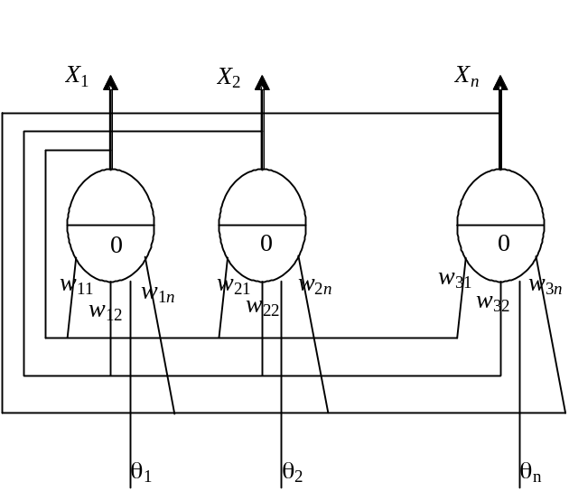
3联想记忆神经网络(Associate Memory)HAM
问题：
(1)给定向量：
X₁=(x₁₁,x₁₂,…,x_{1n})^{T}
X₂=(x₂₁,x₂₂,…,x_{2n})^{T}
………
X_{N}=(x_{N1},x_{N2},…,x_{Nn})^{T}
要求：构造神经网络，使X₁,X₂,…,X_{N}是神经网络的吸引子或稳定点。
W=X₁X₁^{T}+X₂X₂^{T}+X₃X₃^{T}+…+X_{N}X_{N}^{T}-N•I
(1)利用Hebb规则解释
(2)例子
X₁=(1,1,-1,-1,-1,-1)^{T}
X₂=(-1,-1,1,1,1,-1)^{T}
W=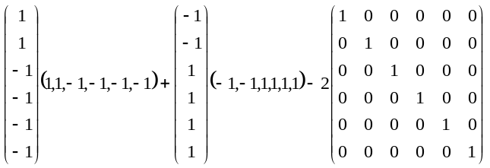
=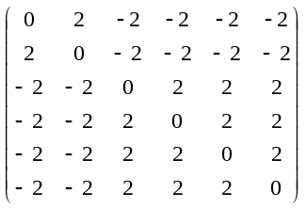
神经网络如下：
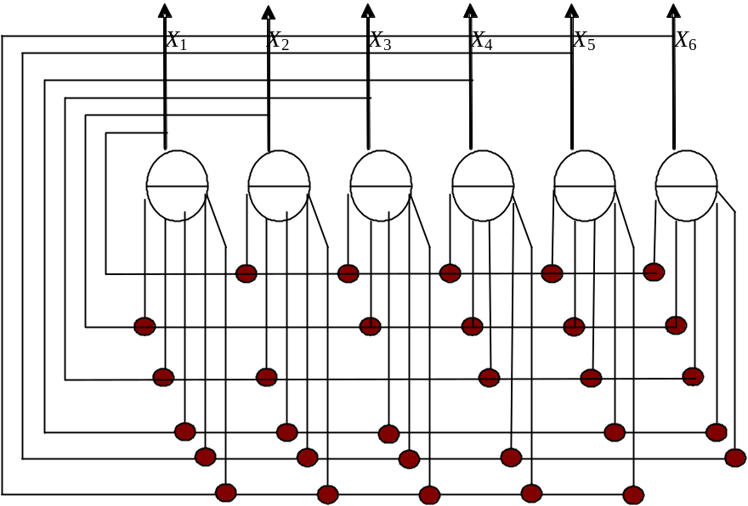
***联想记忆神经网络的性质，要考虑什么问题：
(1)要把想存储的数据都存上，能存那么多吗？
(2)存储了数据以后，联想能力怎么样。
(3)实际就是怎样才叫好，很多指标，先不考虑指标，观察性质。说明什么叫吸引子，就是平衡态。
性质1：x是吸引子，∀i, θ_{i}=0，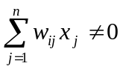，则-x也是该网络的吸引子。不存在作用力等于0的情况。
证明：
X=f(WX)，f(W(-X))=f(-WX)=-f(WX)=-X
所以得证。总是有一个多余的吸引子。多存一个。
性质2：X^{(a)}是网络吸引子，d_{H}(X^{(a)},X^{(b)})=1，则X^{(b)}一定不是该网络的吸引子。
*说明什么是海明距离
证明：不失一般性，设X^{(a)}=(x₁^{(a)},…,x_{n}^{(a)})，X^{(b)}=⁽x₁^{(b)},…,x_{n}^{(b)})，x₁^{(a)}≠x₁^{(b)}，x_{i}^{(a)}=x_{i}^{(b)}，i=2,…,n。另外w₁₁=0。所以：
x₁^{(a)}=f(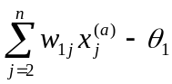)=f(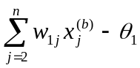)≠x₁^{(b)}。
说明：X^{(a)}已知是吸引子，所以有第一个等式，第二个不等式说明X^{(b)}不是吸引子。
推论：X^{(a)}是网络吸引子，d_{H}(X^{(a)},X^{(b)})=n-1，则X^{(b)}一定不是该网络的吸引子。
因为d_{H}(X^{(a)},-X^{(b)})=1，由性质2说明-X^{(b)}不是吸引子，由性质1说明X^{(b)}不是吸引子。
前面说明会有假的吸引子，也就是一个吸引子周围的点都不是吸引子。
***下面要说明联想存储器的存储容量
Hopfield的实验结果：m≤0.15n，
*n为神经元个数，有这样的存储容量也不错。
*另一个存储容量，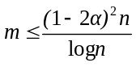，α为吸引半径，即误差。实际是平均存储容量，数学建模，假设每一位都是任意的0/1。
以后再讨论这个话题。过去从来没有人说明过，其中有一个结论看了很久似乎不对。
4双向联想记忆神经网络，双向联想存储器。
目的是什么：根据部分数据得到全部数据。
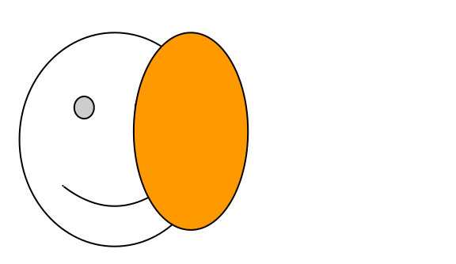成对的数据，互相联想。
X↔Y
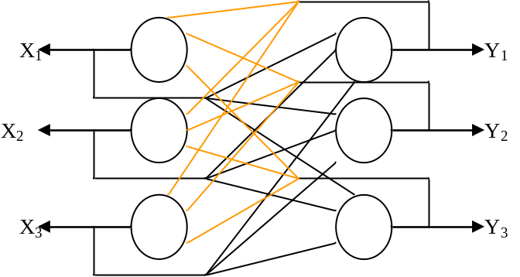
连续Hopfield神经网络
结构：3n个微分方程表述。
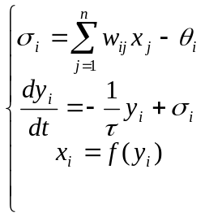
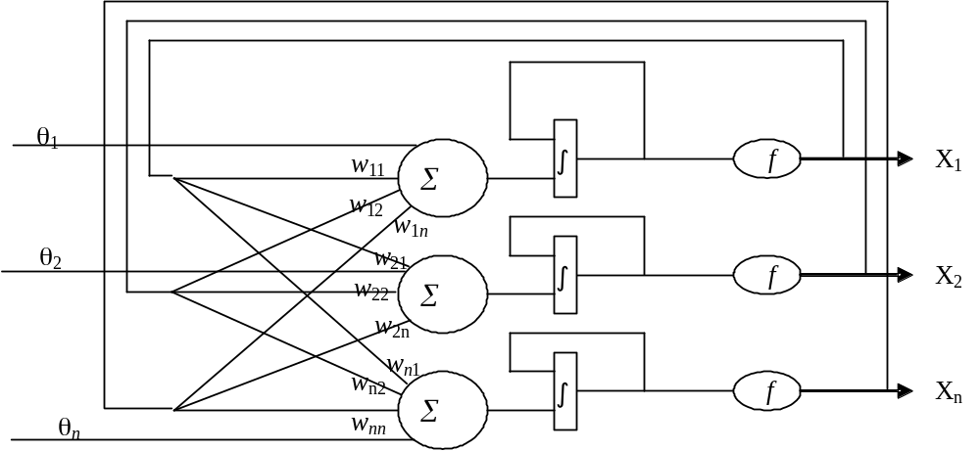
Hopfield神经网络的稳定性，从任意初态均可收敛到平衡态
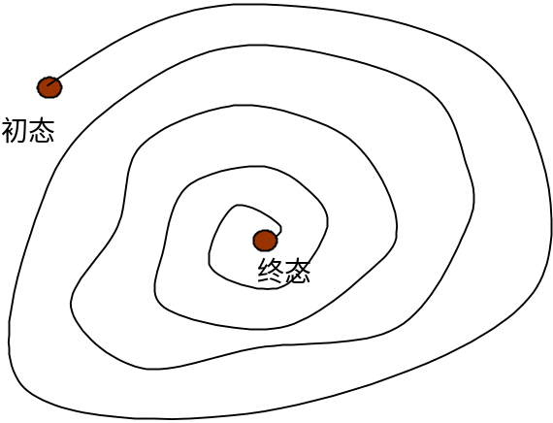
定理2.6：任意连续Hopfield神经网络，若：
(1)w_{ij}=w_{ji}，作用力等于反作用力
(2)f(•)单调增
则神经网络从任意初态开始均能收敛到网络平衡态。是稳定的。
证明：能量函数：
E(t)=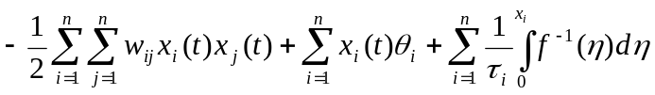
=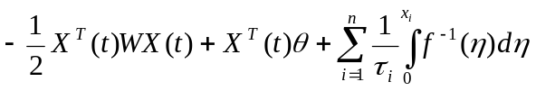
需要证明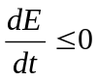，下面证明：
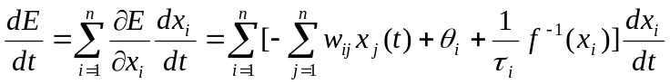
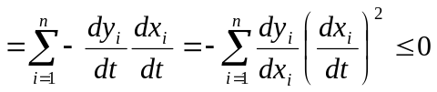
因为f(y_{i})单调增，所以f⁻¹(x_{i})单调增。所以：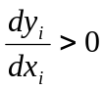，因而有上式的不大于0。
连续Hopfield神经网络干什么用，用于联想存储器，存储连续的数据。

